Сценарій
проведення пізнавально-виховного заходу до
Всесвітнього Дня економіста
«Моя професія – економіст»
Мета заходу:
Навчальна – ознайомлення студентів з професією економіста, роллю та значенням професійних знань як у повсякденній та і у творчій діяльності громадянина України.
Розвиваюча - розвивати інтерес до повноцінного оволодіння професійними знаннями, їх збереження та розвитку.
Виховна - сформувати у студентів прагнення до отримання професії.

Ведучий 1: Доброго дня, шановні студенти, викладачі та гості нашого коледжу. Сьогодні у нас знаменний день – справжнє свято. Ми започатковуємо добру традицію в коледжі – святкування Всесвітнього Дня Економіста.
Ведучий 2: Не випадково Всесвітній День економіста відзначають 12 жовтня. Саме в цей день видатним представникам професії вручається премія за рішенням Нобелівського комітету.
Ведучий 1: У жовтневі дні традиційно економісти всіх країн збираються на симпозіуми, з’їзди, збирають круглі столи, де йдуть жваві дискусії про економічну стратегію своїх країн.
Ведучий 2: Професія економіста пов’язана не тільки з глибокими знаннями всіх сфер суспільного життя, але із найвищою особистою відповідальністю за кожну цифру в документах.
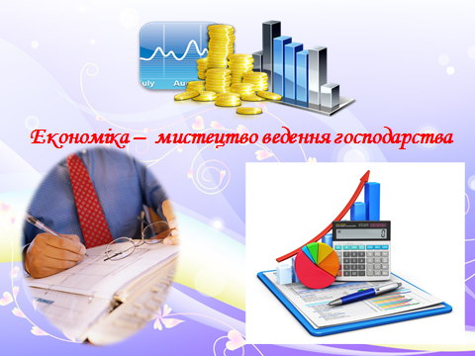
Ведучий 1 : Економічна наука дуже важлива і дуже цікава. Оволодіння її здобутками необхідна тим, хто своєю професією обере сферу господарської діяльності – економістам, бізнесменам, банкірам, бухгалтерам, фінансистам, дилерам. Але не тільки їм.
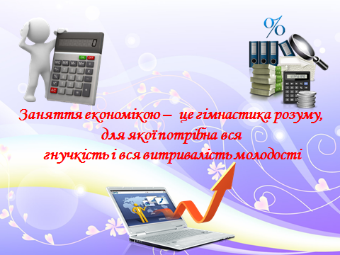
Ведучий 2: Лікарів, програмістів, учителів, інших спеціалістів так чи інакше стосуватимуться такі життєві проблеми як ціни, заробітна плата, доходи, інфляція, а можливо і безробіття.
Ведучий 1: Усі ці проблеми належать до сфери людського життя, яке називається економікою. Таким чином, економічні науки досліджують питання, які стосуються усіх нас без винятку, а тому усім нам потрібні економічні знання. Ці знання дають змогу приймати обґрунтовані рішення з тих чи інших питань.
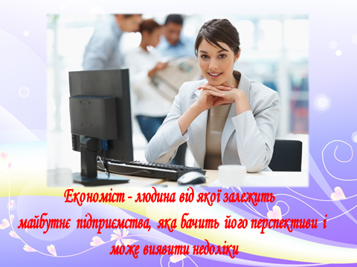
Ведучий 2: Професія економіста одна з найяскравіших. Економіст – людина від якої залежить майбутнє підприємства, яка бачить його перспективи і може виявити недоліки. Щоб бути економістом необхідні не тільки знання, а й талант.

Ведучий 1 : Наші студенти мають багато талантів, деякі з них у вільний від навчання час навіть пишуть вірші. Власний вірш зачитає студентка групи О-41 Хало Марія
Економіст – професія чудова,
Гарна, перспективна, розумова.
Вона професія потрібна всюди,
І вчитися потрібно люди!
Економіст – потрібен нам,
Щоб розв’язати безліч справ.
Якщо в навчанні все відмінно,
То в голові щось є, це безсумнівно.
Тебе побачать добрі люди,
І візьмуть працювати всюди.
Якщо розум і сумління,
Не залишать управління.
Економіста шанують,
поважають і цінують.
Роботи в нього є багацько,
Але береться він до неї хвацько.
Все рахує, віднімає,
Гроші добре відчуває.
Швидко вміє рахувати,
Операцій безліч знає.
І показники урівноважить,
Якщо треба і розкаже.
Що робити, як додати,
Може формулу згадати.
Він з комп’ютером рахує,
І одразу занотує.
Лист заповнює швиденько,
Без помилок і гарненько.
Він не робить помилок,
Робить правильно листок.
Клопітка є ця робота,
Але добре, є охота.

Ведучий 1: Ми раді вітати у нас на святі наших гостей
Мартюк Віра Анатоліївна – голова районної ради, а в минулому начальник управління агропромислового розвитку Хорольської адміністрації, економіст за освітою.
Ярошенко Людмила Петрівна – пройшла трудовий шлях від рядового економіста, начальника планового відділу до керівника сільськогосподарського підприємства.
Черненко Людмила Анатоліївна – начальник управління агропромислового розвитку Хорольської районної державної адміністрації, колишня студентка економічного відділення нашого навчального закладу.
Ватуля Аліна Олександрівна – економіст Хорольського агропромислового коледжу.

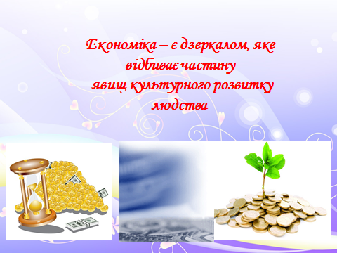
Ведучий 2 : Для того, щоб зрозуміти та збагнути всю сутність економіки, необхідно вивчити її історію. Тільки глибокі знання поступового розвитку економіки навчають заслужено цінувати її переваги та значення для господарського життя. За допомогою історії є можливість проникнути в економічне життя минулих століть. Економіка - є дзеркалом, яке відбиває частину явищ культурного розвитку людства. Зазирнемо в історію виникнення економіки та професії економіста.
(демонстрація відеоролика)
Ведучий 1 : Сьогодні економіст – одна з найбільш актуальних та затребуваних спеціальностей. Кваліфіковані спеціалісти з економіки є представниками професії, на якій базується ринкова економіка. Про славну історію та сьогодення спеціальності «Економіка підприємства» нам розповість викладач економічних дисциплін, колишня студентка цієї спеціальності Тур Дарина Миколаївна.

Ведучий 2: Для того щоб здійснити свої мрії потрібно оволодіти професійними знаннями. Основний закон нашої держави надає нам право та гарантує, вибір подальшої професії та можливість її здобуття. Не завжди вибір майбутньої професії ми робимо самостійно…Що саме вплинуло на вибір майбутньої професії нам повідає студентка другого курсу Дяченко Каріна.

Ведучий 1: Чи є життя економіста яскравим та цікавим…? Напевно відповідь «НІ» є однозначною. Ми звикли уявляти собі типовий образ економіста, який крім цифр та паперів нічого не знає. Але ми заперечуємо сприйняття такого образу та стверджуємо, що економісти – це веселі, творчі та життєрадісні люди, які все ж таки мають час на особисті розваги та з радістю проводять його у веселій компанії своїх колег. А зараз запитаємо наших гостей про професію економіста.
- Що вплинуло на ваш вибір професії?
- Що краще було для вас : вчитися професії чи працювати?
- Чи пам’ятаєте ви ваше перше місце роботи, розкажіть як це було?
- Траплялися з вами якісь смішні курйози під час навчання чи це було коли ви вже працювали?
- Якби вам тепер було 16 років, обрали б професію економіста, якщо ні та ким би ви хотіли стати?
- У чому полягає Ваша робота і які у Вас обов'язки?
- Опишіть свій робочий день.
- Що Вам найбільше подобається у своїй роботі?
- Що Вам найбільше не подобається у своїй роботі?
- Які людські якості на вашу думку найбільш важливі у вашій роботі?
- У Вас є можливість оцінити за п'ятибальною шкалою свою роботу, яку оцінку Ви б поставили?

Ведучий 2: Багато хто вважає роботу економіста рутинною і нудною. Суцільні цифри, розрахунки, що постійно повторюються, відсутність творчості. А тепер, після всього почутого давайте визначимо плюси і переваги обраної вами професії:

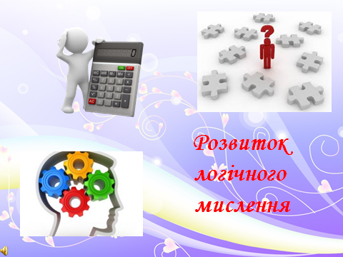
Ведучий 1 : Перший плюс . Розвивається логічне мислення. Японські кросворди і ребуси «відпочивають» в порівнянні з розрахунками празників та кошторисів! І якщо перше - хобі, то в роботі уміння правильно все «пов’язати» дуже високо цінується.

Ведучий 2 : Виробляються навики. Повторення - мати навчання. І те, що спочатку робилося важко, після декількох спроб займає зовсім небагато часу. За рахунок цього в робочому дні можна викроїти час для відпочинку і самоосвіти.

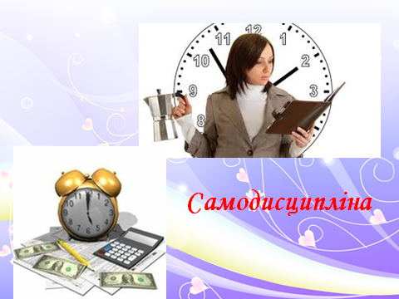
Ведучий 1 : Поліпшується самодисципліна. В економіці важлива будь-яка дрібниця, будь-яка деталь. Мимоволі звикаєш робити все ретельно і на совість. Все повинно сходитися «копійка в копійку»! Прийнявши цю установку як даність, починаєш ретельніше планувати і контролювати і особистий бюджет, що утримує від непродуманих витрат.

Ведучий 2 : Постійний потік нової інформації. Якщо Ви «дружите» з цифрами, за сухими документами і звітами можна побачити цікаву картину ведення бізнесу. Адже багато господарських операцій фірми «проходять» через руки економіста. Людина, схильна до аналізу, може відстежити ефективність управлінських рішень керівництва. Економіст бачить, наскільки прибуткова фірма.
Крім того, сучасне життя вимагає від економіста гнучкості і постійного підвищення кваліфікації. На цій посаді доводиться постійно вчитися, оскільки міняється законодавство, з'являються нові інструменти, програми і технології. Загалом, нудьгувати не доведеться.

Ведучий 1 : Стабільність. По-перше, зразковий об'єм роботи наперед відомий і піддається плануванню. Рідко доводиться робити щось «вчора». По-друге, попит на фахівців завжди залишається високим. Навіть у 40-50 років економісту не загрожує відмова на новій вакансії. Навпаки, досвід завжди працює на Вас.

Ведучий 2 : Спілкування. Економісту доводиться мати справу з безліччю людей. Виробляється упевненість в собі, уміння говорити «ні», наполягати на своєму і знаходити підхід до різних співбесідників.

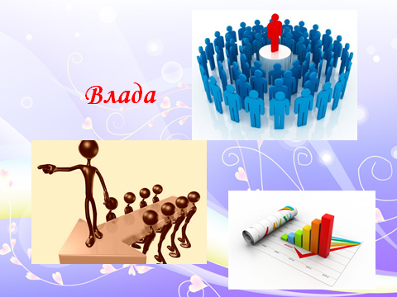
Ведучий 1 : Влада. Ви маєте право зажадати звіт навіть у керівництва фірми. А прості співробітники будуть зацікавлені в хороших відносинах з Вами - від Вас багато що залежить.
Ведучий 2 : Напередодні був оголошений конкурс на кращий малюнок «Я- майбутній економіст», в якому взяли участь студенти І,ІІ та ІІІ курсів спеціальності «Економіка підприємства». За підсумками журі оголошуємо переможців .
І місце –

ІІ місце –

ІІІ місце -

Ведучий 1: Шановні гості нашого заходу, дякуємо, що погодились на бесіду з нами , бажаємо вам успіхів і творчого натхнення у вашій роботі.
Ведучий 2: Всіх, хто навчається чи працює у сфері економіки, вітаємо з Днем економіста. Будьте економними і просто багато заробляйте, щоб витрати завжди здавалися мінімальними у порівнянні з прибутками.
Ведучий 1: Любі друзі, на цьому наш захід закінчено. Сподіваємось, що всі ви обрали професію економіста за покликанням. Успіхів вам!

